ASESMEN LITERASI DIGITAL BERBASIS ISLAMI DENGAN PROJECT-BASED LEARNING BAGI GURU MTS.s LAB IKIP AL WASHLIYAH

**Nazriani Lubis1), Alkausar Saragih2), Asnarni Lubis3)**

Universitas Muslim Nusantara Al Washliyah1)

Universitas Muslim Nusantara Al Washliyah2)

Universitas Muslim Nusantara Al Washliyah3)

**ABSTRAK**

Implementasi project-based learning sangat tepat digunakan oleh guru untuk mencapai kemampuan guru dalam melakukan asesmen literasi digital. Guru MTS.s LAB IKIP Al Washliyah Kecamtaan Medan Amplas adalah mitra kegiatan PKMS ini. Kegiatan ini membawa perubahan yang signifikan karena guru dibimbing, dilatih, dan didampingi oleh tim pengabdi melalui metode pelaksanaan yang tersturktur, yaitu; pendahuluan, sosialiasasi, pelatihan implementasi Project-based Learning dengan nilai keislaman, demonstrasi penggunaan assessment digital seperti; google from dan vocarro, small group discussion, dan evaluasi. Hasil penelitian menunjukkan bahwa guru peserta sudah memiliki pengetahuan baru tentang PBL assesmen literasi digital, dengan menyatakan setuju sebanyak 53,3% (8 peserta) dan menyatakan sangat setuju sebesar 46,7% (7 peserta). Kemudian, guru juga memiliki pemahaman tentang implementasi assessment of learning, dan assessment for learning yang sangat cocok diimplementasikan di era new normal dimana 60% (9 peserta) menyatakan sangat setuju, dan 40% (6 peserta menyatakan) setuju. Kegiatan ini sangat relevan dengan kondisi new normal dimana guru diharapkan menggunakan aplikasi digital untuk menilai siswa dengan fokus terhadap proses pembuatan proyek, dimana siswa dapat mengaitkan proyek tersebut dengan nilai keislaman yang bersumber dari Al Qur’an dan Hadits.

**Kata kunci**: Project-based Learning, Asesmen Digital berbasis Islami, Guru

**ABSTRACT**

The implementation of Project-based Learning is absolutely appropriate applied by teachers int order to achieve the students’ ability to do digital literacy assessment. The junior high school teachers of MTS.S LAB IKIP Al Washliyah Medan Amplas Subdistrict are recruited as the subjects of this program. Certainly, this program brings the teachers to the significant changes since they are guided, trained, and assisted by the great team that designed comprehensive method, namely; pre activity, socialization, training, demonstrating, small group discussion, and evaluation. The result of data shows that the teachers have new information, knowledge, and insight of implementing PBL and doing digital literacy assessment with 53.3% (8 teachers) state agree, and 46,7% (7 teachers) state strongly agree. Moreover, the teachers also have a good understanding about implementation of assessment of learning, dan assessment for learning in which there is 60% (9 teachers) say agree, and 40% (6 teachers) say strongly agree. Hence, this community service program is really suitable with the current new normal era, the teachers are expected to apply digital application to assess the students’ project by focusing on process rather than product, the students are assessed through the students’ understanding of Islamic values taken from Al Qur’an dan Hadits.

**Keywords**: Project-based Learning, Islamic-based Digital Literacy, High School Teachers

# PENDAHULUAN

Sebuah fakta berdasarkan hasil wawancara melaporkan bahwa guru MTS.s Lab. IKIP Al Washliyah masih menghadapi kesulitan, dan tantangan untuk menerapkan asesemen literasi dgitial, padahal siswa memiliki kegiatan rutin untuk mengahafal ayat Al-Qur’an dan Hadits. Dengan kata lain, metode pembelajaran hanya fokus kepada *hard skill* saja, dan masih sangat jauh dengan *real world skill,* dimana mereka cenderung mengabaikan asesmen literasi khususnya kemampuan literasi digital dimana siswa hanya diberikan kesempatan untuk meningkatkan kemampuan literasi melalu metode *silent reading* di seluruh mata pelajaran yang kemudian asesmennya dilakukan dengan tes pilihan berganda dan esai.

Untuk mengatasi permasalahan ini, implementasi *Project-based Learning* adalah sebuah solusi untuk meningkatkan kemampuan guru dalam melakukan asesmen literasi digital berbasis islami, karena mitra pengabdian memiliki kegiatan khusus yang berkaitan dengan aktivitas keagamaan di sekolah. Sebuah studi mengungkapkan bahwa *Project-based Learning* melaporkan bahwa siswa menjadi lebih aktif, kreatif, komunikatif, dan kolaboratif selama proses pembelajaran karena siswa mendapat pengalaman real world skills (Lubis, Lubis, Ashadi, 2018; Nation, 2008). Selain itu, empiris studi di Korea mengungkapkan bahwa *Project-based Learning* mengarah kepada 10C, yaitu; *Coaching, Concept Generalization, Confrontation, Comprehension, Creation, Critique, Change, Culmination, Collaborative Reflection, and Compostion* (Greenier, 2017). Kemudian, guru diharapkan mampu mengimplementasikan *Project-based Learning* yang diintegrasikan dengan kemampaun literasi digital agar memberikan banyak kesempatan bagi siswa menggali keahlian digital, karena masih banyak siswa, dan guru memiliki keahlian digital yang masih rendah (Dashtestani, 2020). Secara empiris, literasi digital adalah kemampuan mengumpulkan, menyaring, dan mengkomunikasikan informasi yang berasal dari media internet (Irvin, 2007). Sehingga, sebuah studi di Turki mengungkapkan bahwa seorang calon guru diharapkan kemampuan literasi digital (Üstündağ, 2017). Namun, sebuah penelitian juga melaporkan bahwa guru masih mengalami kesulitan melakuka assesment literasi digital yang sebenarnya sangat diinginkan dan dinikmati oleh siswa (Meltem, 2010).

Berdasarkan urgensi di atas, untuk memenuhi kebutuhan guru di MTS.s Lab IKIP Al Washliyah, PKMS ini menawarkan program Pelatihan Implementasi Project- based Learning Untuk Meningkatkan Kemampuan Guru dalam Asesmen Literasi Digital bebasis Islami di MTS.s Lab IKIP Al Washliyah Kecamatan Medan Amplas

1. **METODE PELAKSANAAN**

Dalam pelatihan Project-based Learning untuk meningkatkan asesmen literasi digital berbasis islami diuraikan menjadi tiga fase

* Pendahuluan, yaitu rancangan pengabdian, subjek pengabdian, instrumen, prosedur pengumpulan data, dan analisis data [bila ada] yang dipaparkan dalam bentuk paragraf.
* Sosialisasi, yaitu kunjungan ke mitra Madrasah Tsanawiyah Swasta (MTS.s) Lab. IKIP Al Washliyah yang berlokasi di Jl. Garu II A No.93, Kelurahan Sitirejo II, Kecamatan Amplas dengan metode wawancara dengan kepala sekolah, dan perwakilan guru.
* Pelatihan implementasi *Project-based Learning* di level sekolah islami, yaitu menyajikan materi tentang pergesaran asesmen berbasis digital sekarang ini, dan demonstrasi implementasi *Project-based Learning* yaitu berkaitan dengan tahap-tahap, penggunaan bahasa (litrasi) dan indikator penilaian.
* Demonstrasi asesmen literasi digital, yaitu akan mendemontrasikan varisi asesemen literasi digital
* Small Group Discussion, yaitu melakukan diskusi dengan mitra mengenai tantangan dan rintangan yang dihadapi oleh guru selama pelatihan
* Evaluasi, yaitu melakukan penilaian terhadap guru-guru yang diukur dengan peningkatan guru dalam mengimplementasikan Project-based Learning, dan menggunakan variasi asesmen literasi digital berbasis islami.

# HASIL DAN PEMBAHASAN

Pada saat pelatihan berlangsung, observan melakukan observasi kepada peserta, dengan indikator rasa ingin tahu, keaktifan, tanya jawab, menyelesaikan penilaian, ketepatan dan keseriusan dalam mengikuti acara. Berikut hasil penilaian observasi yang diperoleh

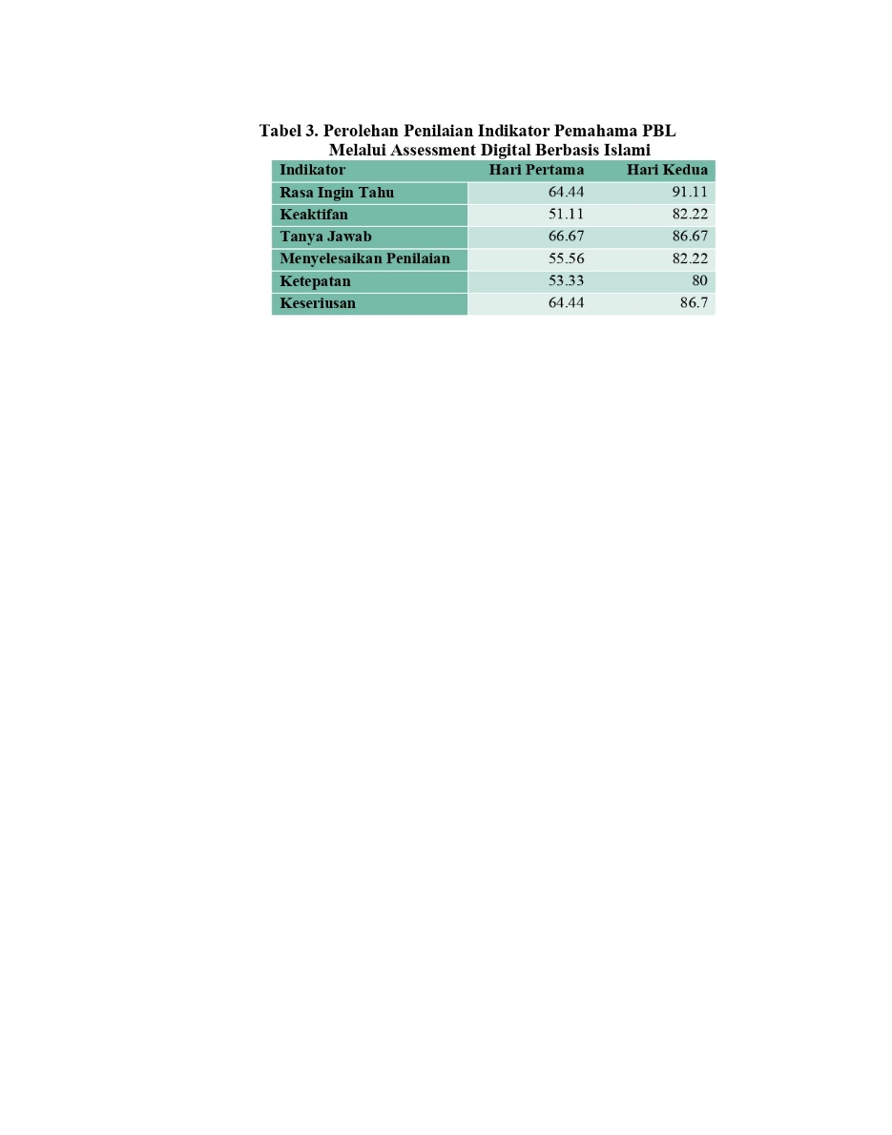

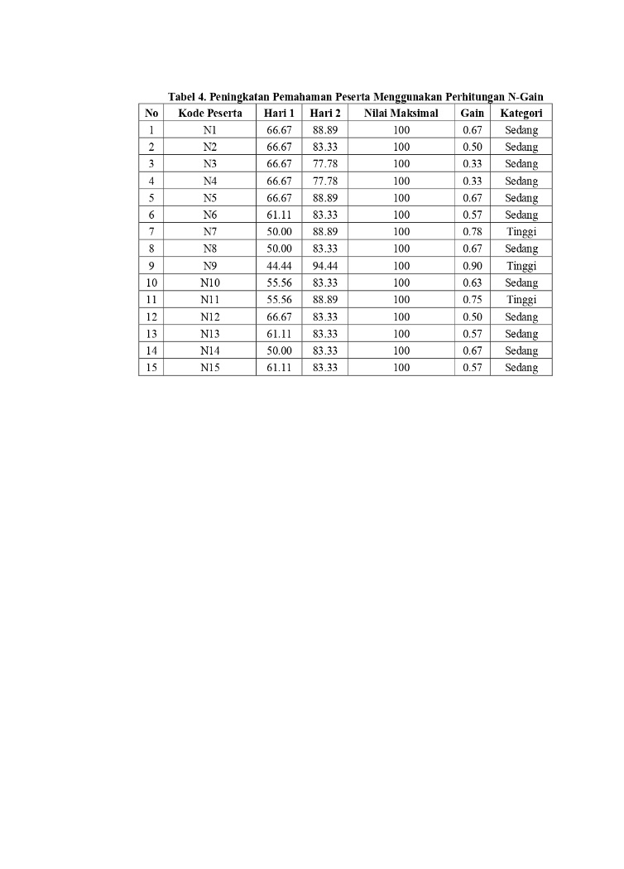Selanjutnya, peningkatan pemahaman guru sebelum dan sesudah pelatihan di tampilkan pada table di bawah ini.

# Perubahan Persepi Pentingnya Assessment Dalam Proses Pembelajaran

Tim pengabdi menginformasikan bahwa ada dua tipe peniliaian (assessmen) yaitu *assessment of learning and asessment for learning*. Kedua assessment tersebut sangat berbeda efeknya jika diberikan kepada peserta didik, angka dan informasi akan memberikan keinginan belajar yang berbeda, penilaian verbal dengan kalimat pujian akan membangkitan peserta didik senang dalam belajar dan merasa dihargai dengan baik. Jadi guru bukan memberikan peserta didik pintar namun juga menginformasikan peserta didik yang berakhalak mulia sesuai dengan kentuan penilaian karakter. Dalam hal ini, proyek video guru IPA bisa dikaitkan dengan nilai keislaman dengan Surat Fussilat (Surat 41) Ayat 9 -12, yang menjelaskan bahwa bumi diciptakan Allah SWT selama dua massa, kemudian diciptakannya gunung-gunung yang kukuhnya diatasnya, di berkahi makanan-makanan bagi penghuninya selama empat massa. Kemudian, Angket yang diberikan untuk 15 responden, memberikan gambaran pengetahuan baru dalam pentingnya assessment.

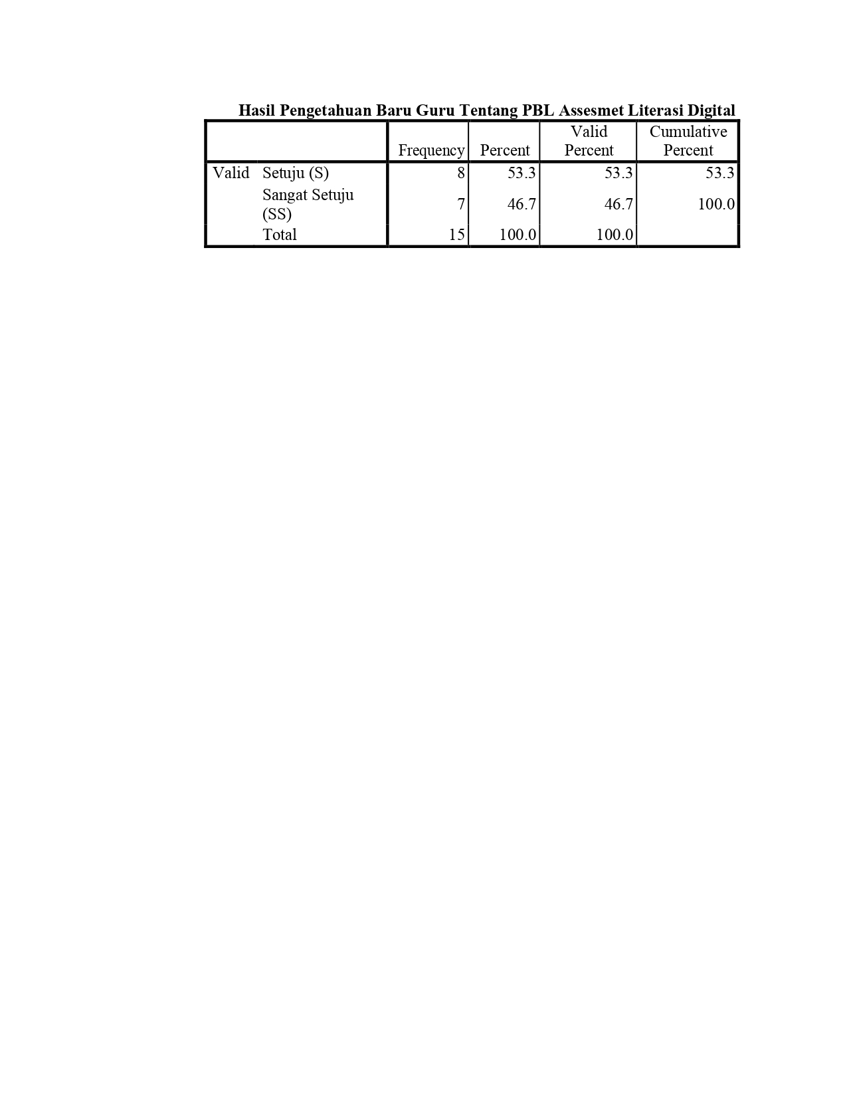Dari hasil angket yang disebarkan kepada peserta pelatihan, peserta memiliki persepsi tentang assessment digital berbasis islami pada Project Based Learing (PBL, sebagai berikut:

Tabel diatas, diketahui bahwa peserta sudah memiliki pengetahuan baru tentang PBL assesmet literasi digital, dengan menyatakan setuju sebanyak 53,3% (8 peserta) dan menyatakan sangat setuju sebesar 46,7% (7 peserta).

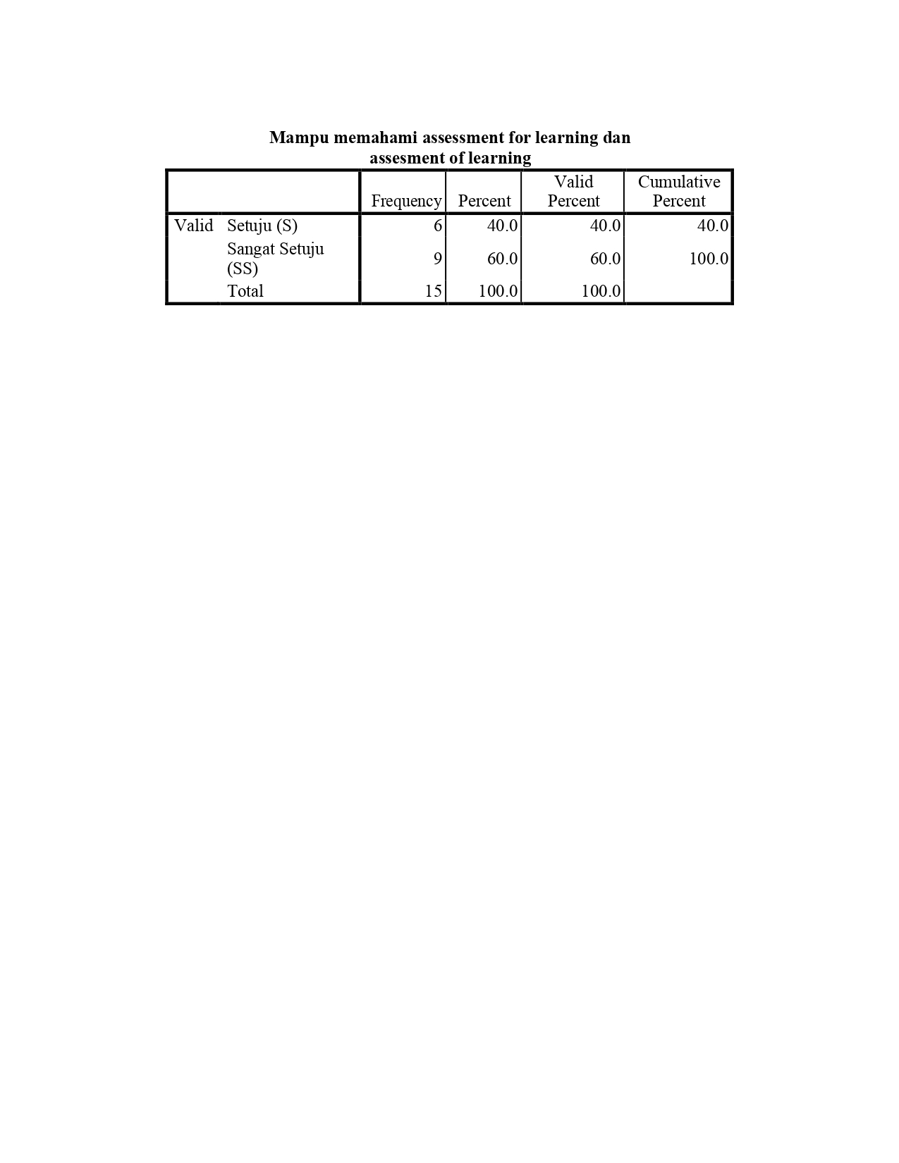 Kemudian, guru juga memiliki pemahaman tentang implementasi assessment of learning, dan assessment for learning yang sangat cocok diimplementasikan di era new normal.

Selanjutnya, guru mampu menggunakan beberapa aplikasi digital untuk melakukan asesmen literasi digital, dengan menambahkan butir-butir penilaian yang berciri khas keislaman dalam proses asesmen of learning. Hal ini sesuai dengan analisis data pada table di bawah ini.

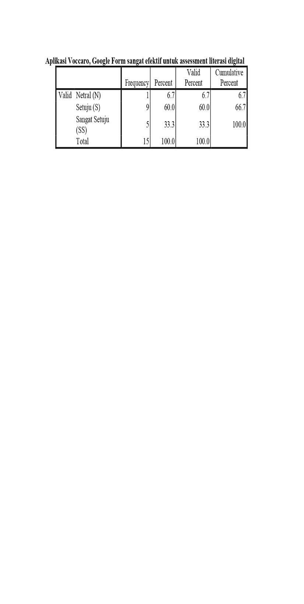

1. **KESIMPULAN**

Berdasarkan hasil analisis, kegiatan pengabdian ini menunjukkan bahwa adanya peningkatan kesadaran, persepsi dan pemahaman menggunakan assessmen digital berbasis islami dan menerapkan PBL untuk kegiatan kreatif dan menimbulkan minat, percaya diri, mandiri, kreatif dan berakhlak. Apapun yang dilakukan peserta didik dalam pembelajaran pada ssat Covid 19, nilailah dengan proses peserta didik dalam menyelesaikan masalah dan hal ini juga memberikan kesempatan kepada peserta (guru) mengenal lebih dekat peserta didik, bukan hanya mengenal siapa yang pintar, bisa atau benat menjawab, namun juga bisa mengenal peserta didik dengan karakternya atau akhlaknya seperti kejujuran, kreativitas, minat, kesungguhan, menghargai, ketelitian hingga kegigihan untuk terus belajar dan mecoba

**REFERENSI**

Dashtestani, R., & Hojatpanah, S. (2020). Digital literacy of EFL students in a junior high school in Iran: voices of teachers, students and Ministry Directors. *Computer Assisted Language Learning*, 1-31.

Greenier, V. T. (2020). The 10Cs of project-based learning TESOL curriculum. *Innovation in Language Learning and Teaching*, *14*(1), 27-36.

Irvin, R., & Smith Macklin, A. (2007). Information and communication technology (ICT) literacy: Integration and assessment in higher education. *Journal of Systemics, Cybernetics and informatics*, *5*(4), 50-55.

Lubis, N., Lubis, A., & Ashadi, R. I. (2018). Integrating Teaching Models to Enhance Efl Students’ Interpersonal Communication Skill and Creativity. *International Journal of Education and Literacy Studies*, *6*(4), 129-137.

Meltem Huri Baturay & Ayşegül Daloğlu (2010) E-portfolio assessment in an online English language course, Computer Assisted Language Learning, 23:5, 413-428, DOI: [10.1080/09588221.2010.520671](https://doi.org/10.1080/09588221.2010.520671)

Nation, M. L. (2008). Project-based learning for sustainable development. *Journal of Geography*, *107*(3), 102-111.

Üstündağ, M. T., Güneş, E., & Bahçivan, E. (2017). Turkish adaptation of digital literacy scale and in-vestigating pre-service science teachers’ digital literacy. *Journal of Education and Future,(12)*, 19-29.